目 录
一、 主界面功能 3
1.1、 前台收银 3
1.1.1、快捷键说明 4
1.2、 交易查询 5
1.3、 商品查询 6
1.4、 会员查询 7
1.4.1、信息查询 7
1.4.2、会员发卡 8
1.4.3、储卡充值 8
1.4.4、积分操作 9
1.4.5、更多功能 9
1.4.6、会员编辑 10
1.5、 交班 12
1.6、 更多 13
1.6.1、 会员功能 13
1.6.2、 收银功能 14
1.6.3、 其他功能 15
1.7、 后台 16
二、 业务 17
2.1.1、商品资料 18
2.1.2、商品类别 19
2.1.3、数据导入 20
2.1.4、货商资料 20
2.1.5、货商类别 21
2.2、报表中心 21
2.2.2、收款统计 23
2.2.3、储卡交易明细 23
2.3、业务单据 24
2.4、参数设置 26
2.4.1、小票打印（打印机设置） 27
2.4.2、小票打印（小票设置） 28
2.4.3、通讯称设置 29
2.4.4、客显钱箱 29
2.4.5、双屏设置 30
2.4.6、类别显示 31
2.4.7、收银快捷键 32
2.4.8、称重标签设置 32
2.5、标签打印 33
2.5.1、标签设计 33
2.5.2、标签打印 34
2.5.3、打印设置 34
2.6、条码秤 35
2.6.1、条码秤下传 36
2.6.2、条码秤设置 36

一、主界面功能
  - 前台收银
前台收银模块用于POS机前台收银员进行商品收银操作， 主要针对商品、会员内容进行的相关操作，其功能和快捷方式可参照前台收银界面显示内容，具体功能和快捷方式以系统收银前台显示内容为准。
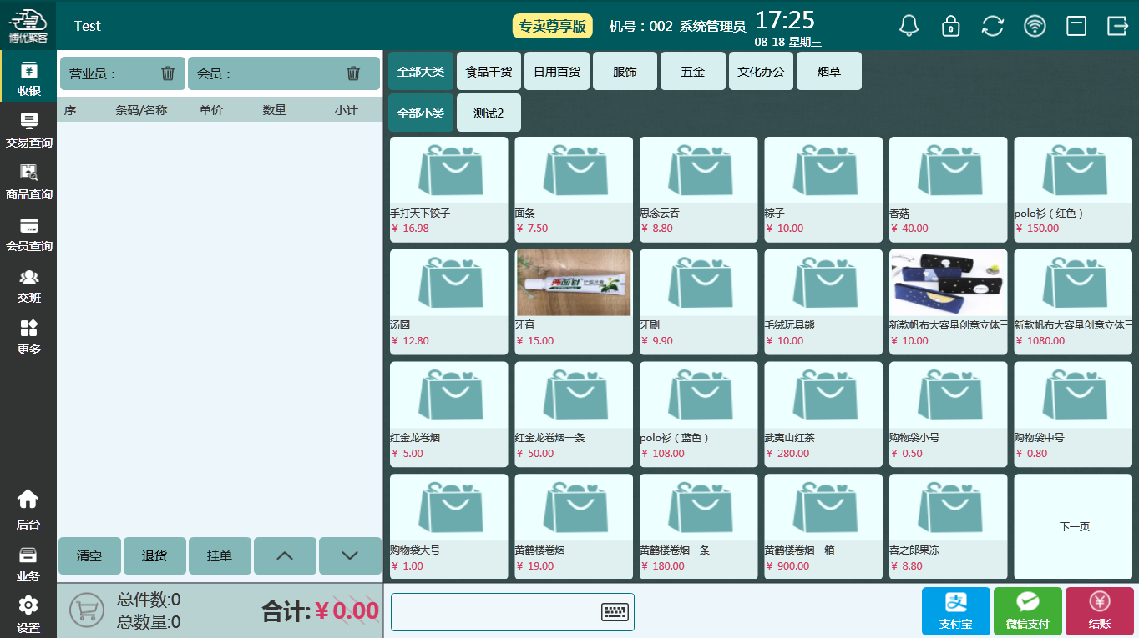
【字段说明】
  - 左上角博优logo：云专卖的图标，可左侧菜单栏缩进，后方显示登录工号所属门店。
  - 收银：返回收银界面的快捷功能。
  - 商城订单：用于线上订单线下接单配送，接单/打印/配货/配送（达达、物流）
  - 机号：显示当前电脑的机器号。
  - 操作员：显示当前登录的操作员名称。
  - 锁屏：锁屏功能按钮。可将此收银机屏幕锁定。锁定界面后，需要当前锁定的操作员的密码才可解锁。
  - 交换数据：数据交换的功能按钮。可与后台进行全部数据交换以及最新交换，数据量大且网速较慢时，交换后前台不要退出系统，数据会持续下载。
  - 网络状态：收银机当前所处的状态。联网或者断网。断网后可继续交易，会员卡余额无法交易；联网后交易的第一笔，会自动上传之前断网积累的订单数据。
  - 最小化：用于将前台收银界面最小化，显示电脑操作系统界面，参数设置可以控制无法最小化，场景A员工最小化前台上网玩。
  - 退出按钮：退出、关闭前台功能。
  - 营业员：显示目前单据所属的营业员，多个门店营业员可共用一个门店收银账号。
  - 会员：会员刷卡后，则当前单据为会员消费状态，结账时会进行会员结算。反之则为普通顾客收银。
  - 商品列表：已点击或已扫描的商品列表。‘+’、‘-’符号可直接对此商品的数量进行修改。如该商品有折扣或者赠送状态下，在商品名称前会出现‘折’‘赠’等字样。
  - 商品列表下方功能按钮：赠送、改价/打折、数量、删除，都是对此商品进行对应的修改。
  - 购物车：购物车合计显示。显示当前单据内商品的总数以及金额的合计。
  - 商品搜索窗口：放大镜功能开启即为模糊查询，未开启则为精确查询商品。右侧键盘图标为小键盘功能。
  - 清空：清空购物车功能。清空当前列表上的所有商品。
  - 退货：退货功能按钮。在前台收银进行退货操作，分为单品退货和整单退货。（可进行快捷键设置）
  - 挂单：前台收银中挂起当前收银单据，待以后再取单进行结算。（可进行快捷键设置）
  - 取单：前台收银中提取之前的挂起单据，对其进行操作。（可进行快捷键设置）
  - 翻页：单据中多页时，进行上一页下一页翻页。
  - 结账：商品确认后，单据确认无误，点击此按钮（或Enter），可进入收银结算界面。
  - 微信支付：微信支付快捷按钮，单据操作完成后，点击此按钮，扫描付款码，结算完成。
  - 支付宝：支付宝支付快捷按钮。
【流程说明】
- 登录前台后，就可以进入“收银”界面。
- 输入好商品后，确定选择的商品（或使用扫描枪扫描商品条形码，就会直接在收银界面显示商品记录），再按回车键“Enter”，这样收银界面上，右侧列表上就会显示一条商品记录。
- 选择好商品后，点击右下角“结账按钮”，（或按回车），就会弹出“收银结算”界面，输入现收金额，确定，结算完成。
- 这样收银界面会显示收款金额和找零金额，并会将刚才的收银单据打印成小票。
- 这样一个普通客户的消费收银操作就完成了，其它操作都是建立在普通客户的操作基础上，添加操作步骤进行选择后完成的。

1.1.1、快捷键说明
前台按F1，将出现快捷键说明功能。对所有已设置的快捷键进行查看。
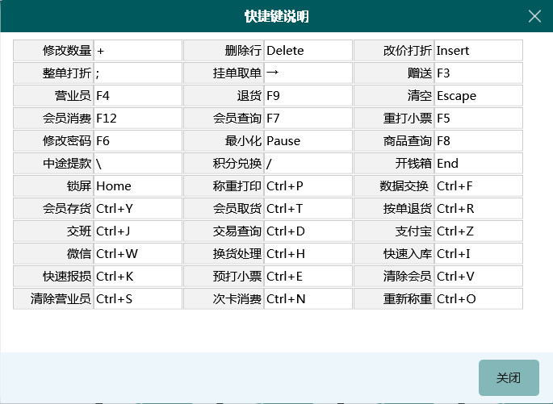
【字段说明】
  - 修改数量:用于前台待结算商品修改数量；
  - 整单打折:用于前台待结算商品整单折扣；
  - 营业员：用于切换营业员；
  - 会员消费：用于查询/读取会员卡；
  - 修改密码：用于修改操作账号的密码；
  - 中途提款：用于开启钱箱提取现金，不必等交班；
  - 锁屏：用于前台屏幕加锁；
  - 会员存货：用于存放会员的商品；
  - 交班：用于营业员操作交班；
  - 微信：用于快速切换到微信收款；
  - 快速报损：用于商品损坏后，前台便捷生成报损单扣库存；
  - 清除营业员：用于清退当前单据的营业员；
  - 删除行：用于删除光标指向的当前商品；
  - 挂单取单：用于便捷提取挂单；
  - 退货：用于用户退货，前台便捷加库存；
  - 会员查询：用于快速切换到会员查询：
  - 最小化：用于前台页面最小化；
  - 积分兑换：用于积分兑换商品；
  - 称重打印：用于切换到称重打印页面，服饰和母婴行业不能使用称重打印；
  - 会员取货：用于提取会员的商品；
  - 交易查询：用于便捷切换到交易查询页面；
  - 换货处理：用于快速换货，服饰行业常用来换不同颜色尺码；
  - 次卡消费：用于便捷切换到次卡消费页面；
  - 改价打折：用于光标指定商品改价打折；
  - 赠送：用于改变商品状态为赠品，赠品没有价格；
  - 清空：用于清空当前单内商品；
  - 重打小票：用于交易单据重新打印小票；
  - 商品查询：用于快速切换到商品查询页面；
  - 开钱箱：用于非交易时开启钱箱；
  - 数据交换：用于同步前后台数据，多数交换中断是因为网络问题或者.net需要升级；
  - 按单退货：用于整单/部分商品退货；
  - 支付宝：用于快速切换到支付宝收款；
  - 快速入库：用于快速入库，扫描商品生成入库单，审核后自动入库；
  - 清除会员：用于清退当前单据的会员；
  - 重新称重：用于通讯秤重新打秤；

  - 交易查询
交易查询功能可用于前台收银员对以往收银销售单据情况进行查询，并可查看前台收银
的单据明细记录。
【流程说明】
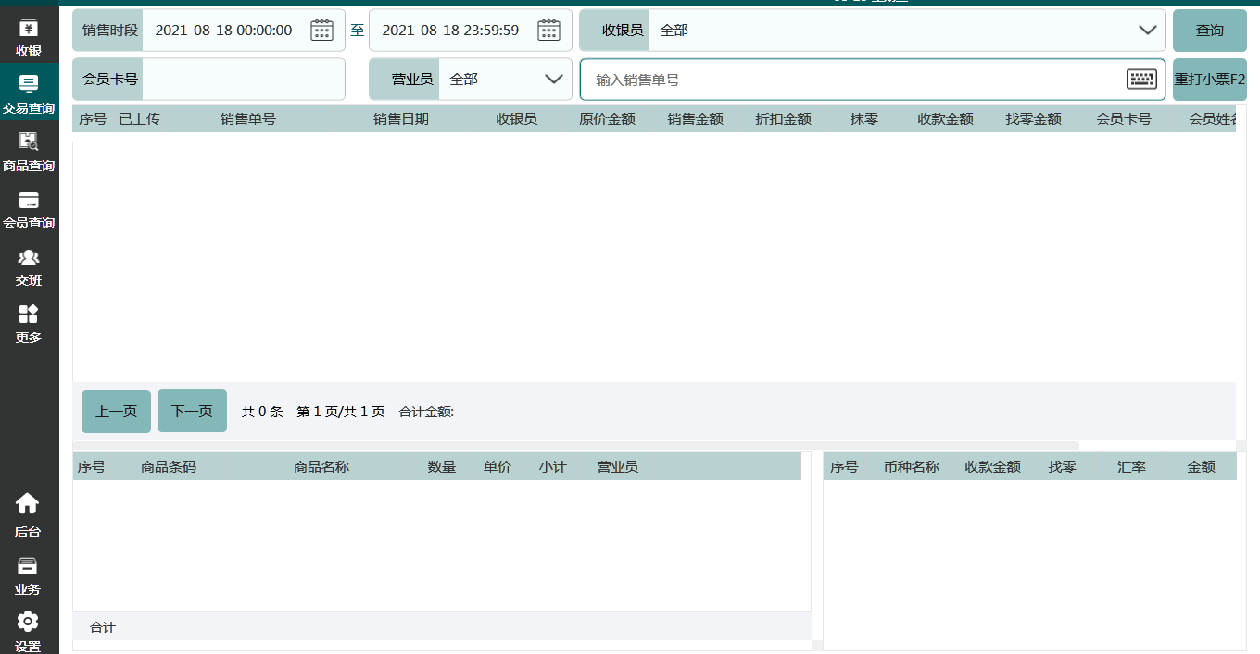
- 登录前台后，在收银界面点“交易查询”（或按快捷键），就可以进入“交易查询”界面。
- 选择好需要查询的时间段或者单号，也可查询对应收银员的收银单据，点“查询”按钮，就可以查询出条件范围内的单据情况。
- 上侧界面显示单据的单号、销售时间、收银员、销售找零金额等信息。
- 下侧左边界面显示对应单据的销售明细。即单据内包含的商品信息、数量、单价等。
- 下侧右边界面显示对应单据的销售币种。即收银时选择的对应收银方式。如现金、微信、支付宝等。
- 右上角“重打小票”功能，可对选中的单据，进行重打。将小票打印出来。（小票上会带有重打字样）

  - 商品查询
产品查询主要用来查询商品的明细和价格、库存，还可以查询其它店的库存情况。
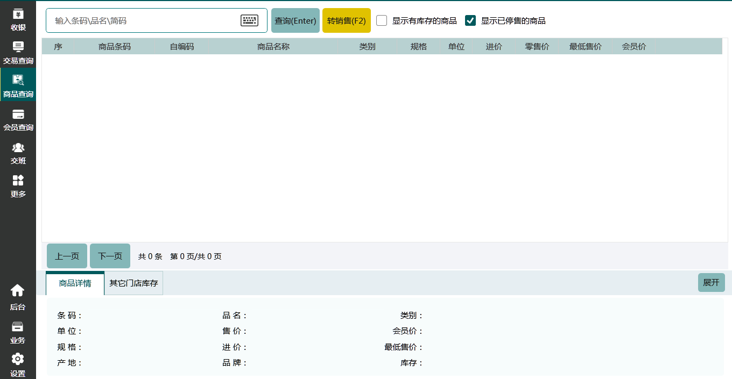
【流程说明】
在条件框内输入商品的条码或名称或者拼音简码点查询就可以显示出具体商品的信息。查出后点转销售，可以跳转到商品销售界面。

  - 会员查询
会员查询主要是前台用来管理会员的一个模块，可以管理会员的信息，进行会员查询，增加会员，充值、消费、次卡购买等操作。
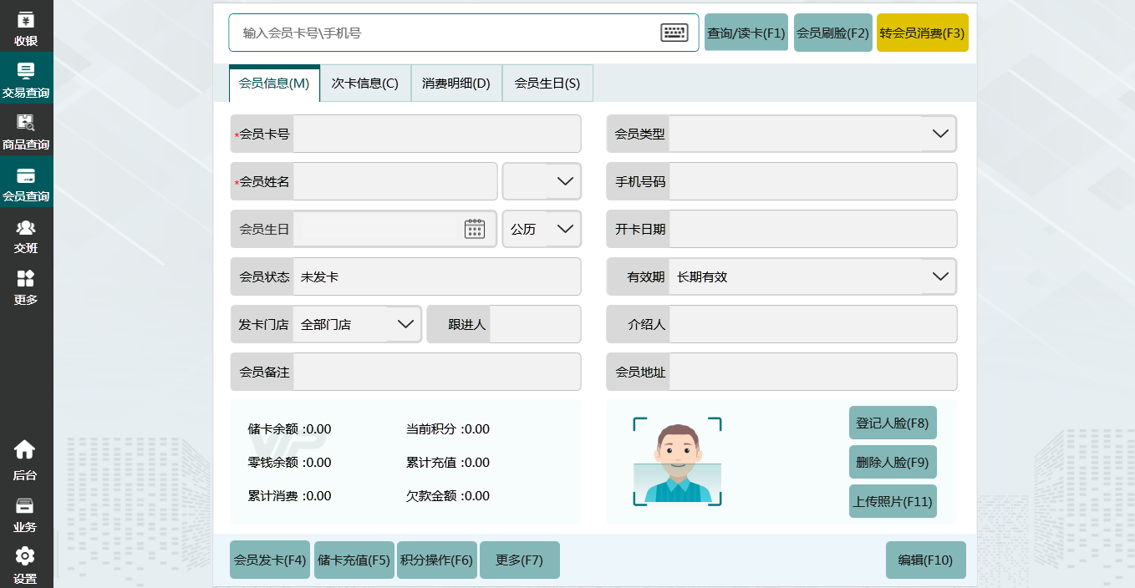

1.4.1、信息查询
输入会员卡号或手机号点查询，可以显示具体会员的信息。
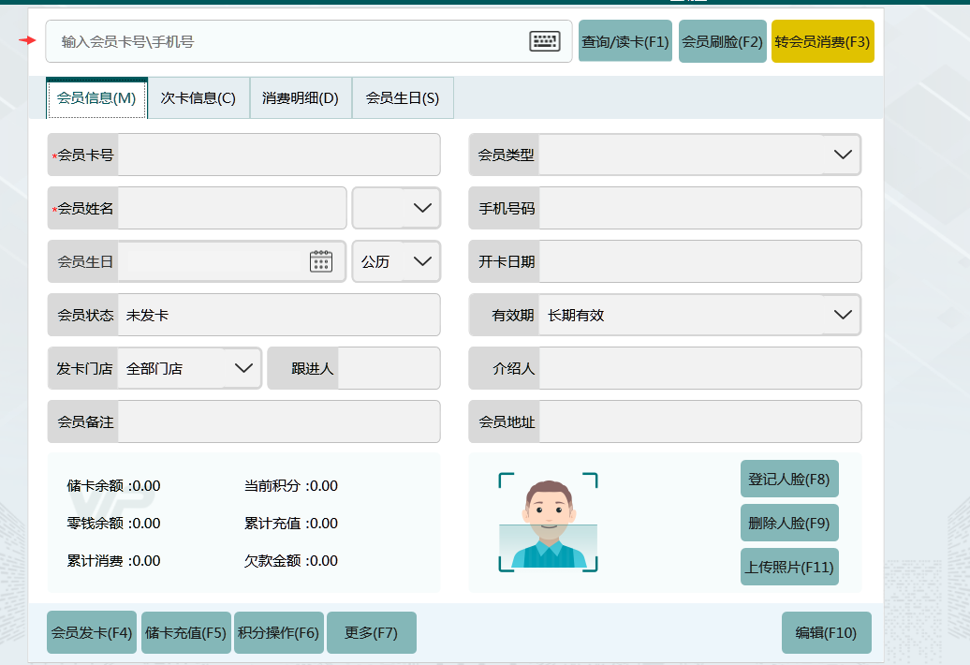

1.4.2、会员发卡
点击会员发卡，可以新增会员的资料，输完资料后点确定就新增成功了。
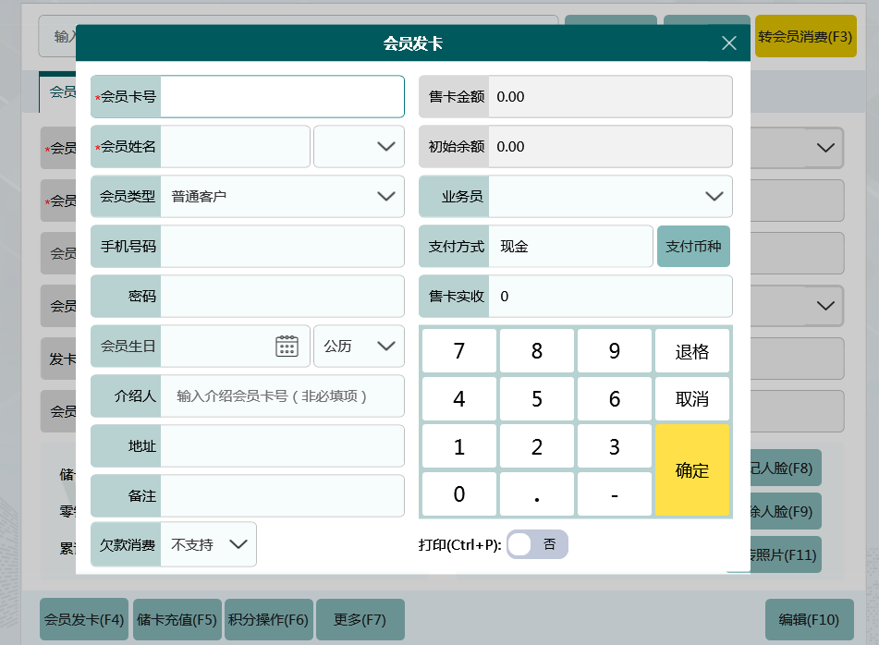

1.4.3、储卡充值
储卡充值可以对会员卡进行充值，充值金额可以输入正数也可以输入负数。正数增加，负数减少。当充值金额充错的时候，可以冲负数充值进行抵消。充值的时候可以选择支付方式。
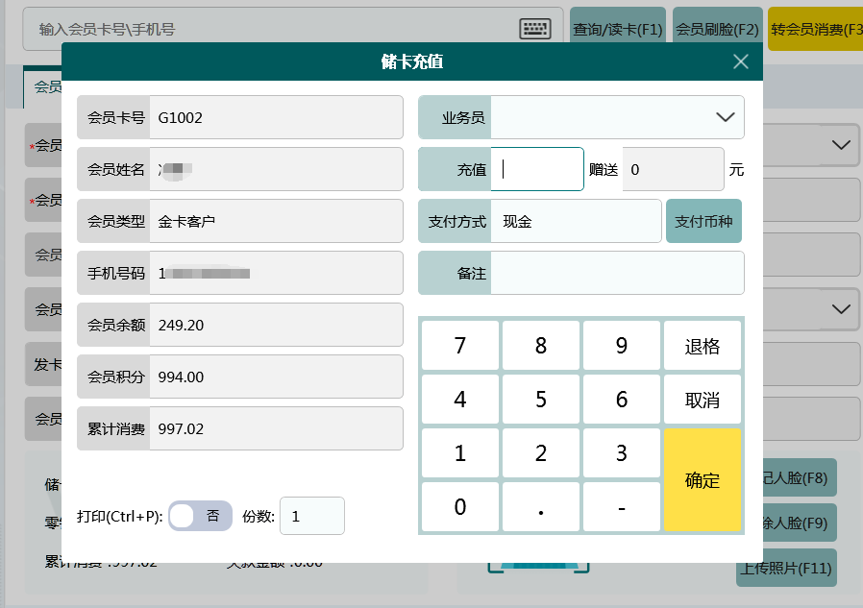

1.4.4、积分操作
积分操作可以对会员卡的积分进行加减，正数增加积分，负数减少积分。也可以进行积分转储值的操作(积分兑换储值的比例需要在后台会员管理 积分规则设置内设置)
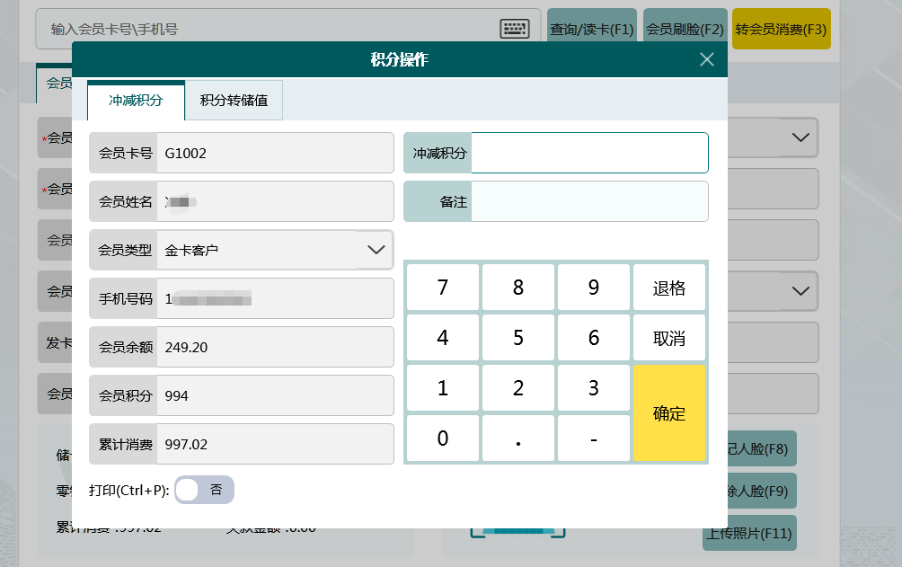

1.4.5、更多功能
可用于操作会员密码，退卡、补卡、挂失、启用、作废等操作。
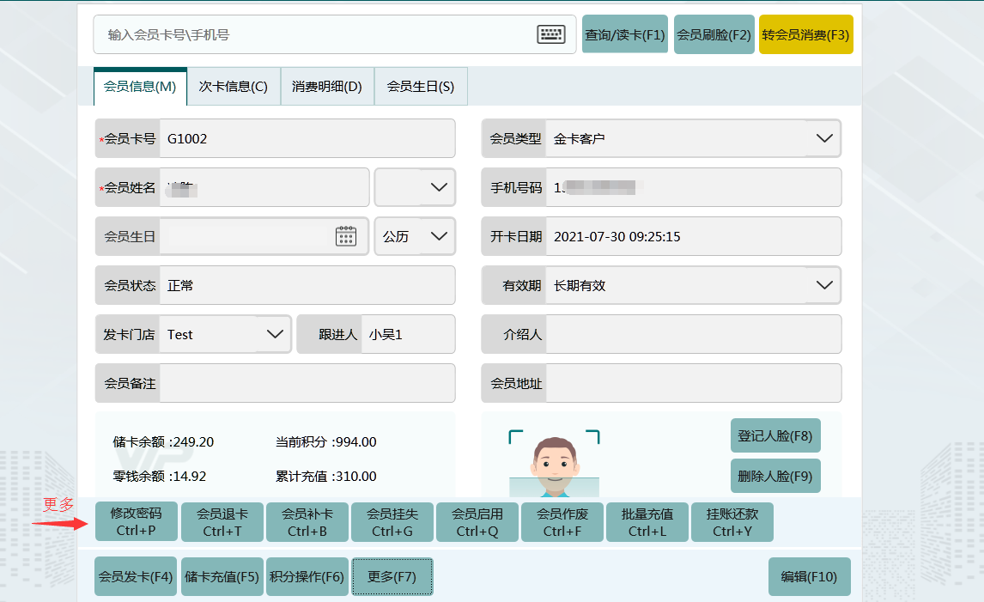
【字段说明】
- 修改密码：修改会员的消费密码；
- 会员退卡：可以对会员进行退卡，主要退卡内余额；
- 会员补卡：对挂失状态的会员进行补卡操作；
- 会员挂失：对会员卡进行挂失操作；
- 会员启用：把非正常状态的会员卡状态改成正常；
- 会员作废：对会员进行作废操作；
- 批量充值：选择会员卡下会员批量充值；

1.4.6、会员编辑
对已存在的会员卡信息进行修改。查询出会员信息后点编辑可以重新修改会员信息，编辑后点击保存就修改成功。
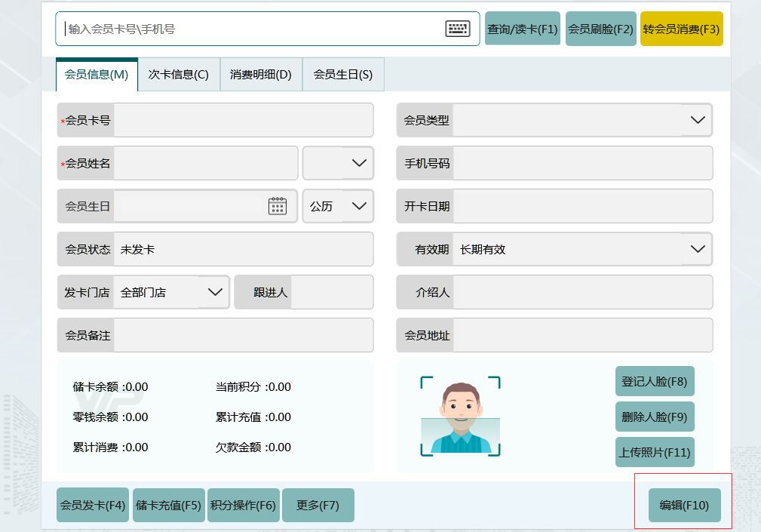

  - 交班
交班用于收银员交班，交班可以打印交班小票。
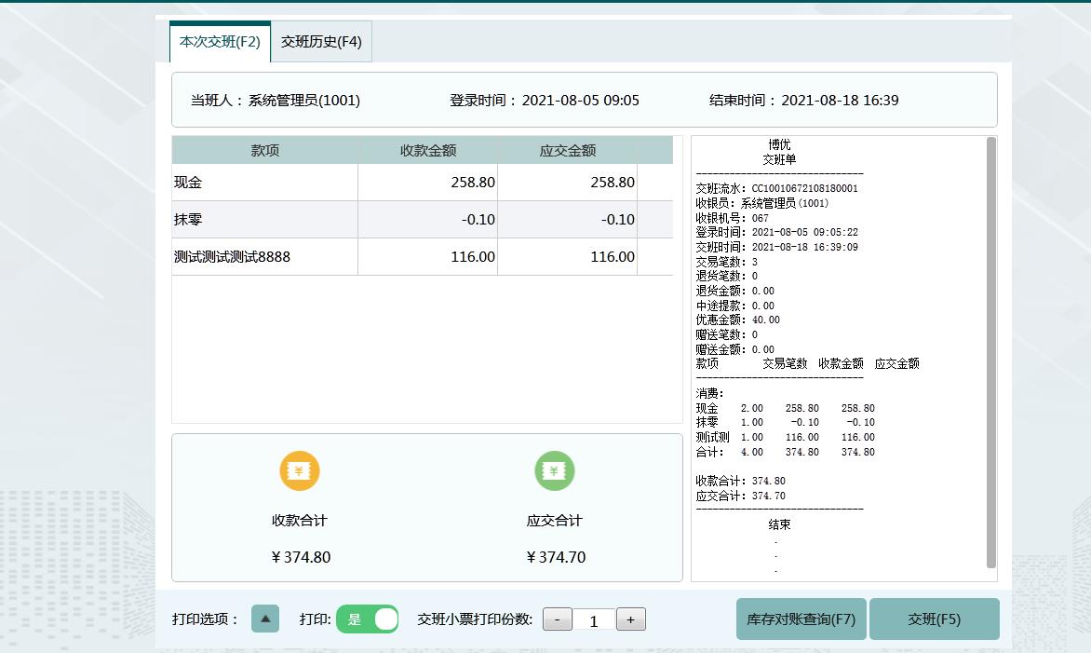
【字段说明】
- 本次交班：本次交班的交班金额明细
- 交班历史：以往的交班历史记录查询
- 库存对账查询：用于查询剩余库存和售价
- 收款金额：统计某种收款方式的汇总金额
- 应交金额：计算某种收款方式参与交班的汇总金额
- 收款合计：本次当班收款的汇总金额
- 应交合计：计算参与交班的收款方式汇总金额
- 统计类别：在交班小票上统计出每个类别的汇总数量和汇总金额
- 打印：是否打印交班小票

  - 更多
更多里面包含三大模块：会员功能、收银功能、其他功能。
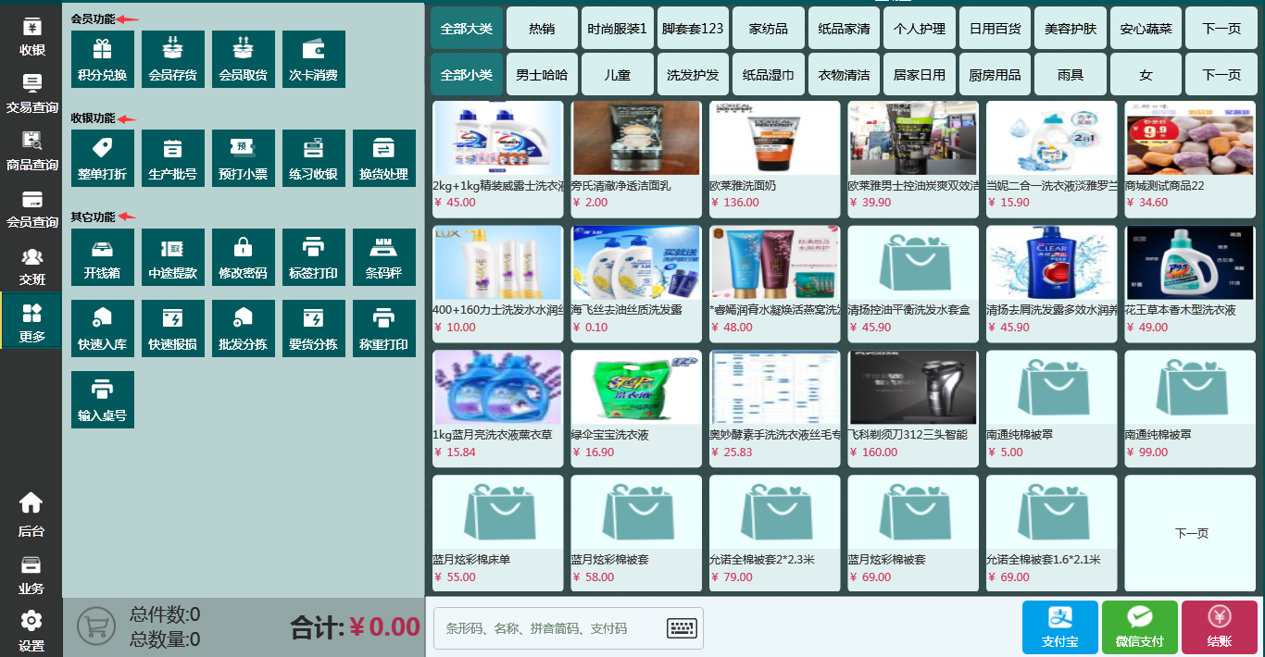

    - 会员功能
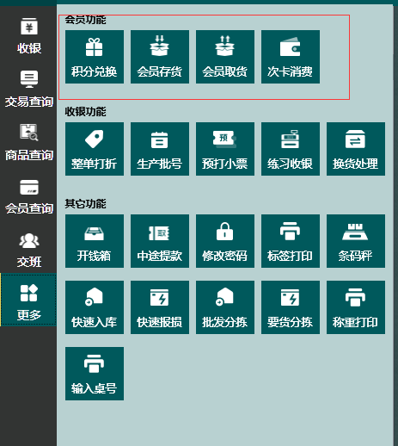
【字段说明】
- 积分兑换：在软件后台设置好积分兑换的商品和消耗的会员积分。
- 会员存货：会员消费结账后，商品寄放在卖家处。
- 会员取货：会员可在前台收银将之前存放的商品取出来。
- 次卡消费：扣减已购买的套餐或者商品免费次数。

    - 收银功能
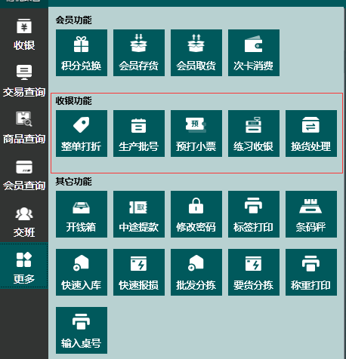
【字段说明】
- 整单折扣：已扫描的商品整单打折销售（除了不能打折的商品/不能低于最低零售价）。
- 生产批号：选择有生产批号的商品进行零售。
- 预打小票：该单未结算，可先打印一张小票给顾客，并且挂单。
- 练习收银：针对不熟悉收银操作的收银员预先练习，退出前台系统即退出收银练习。
- 换货处理：用于切换到换货，服饰行业常用来换不同的颜色尺码。

    - 其他功能
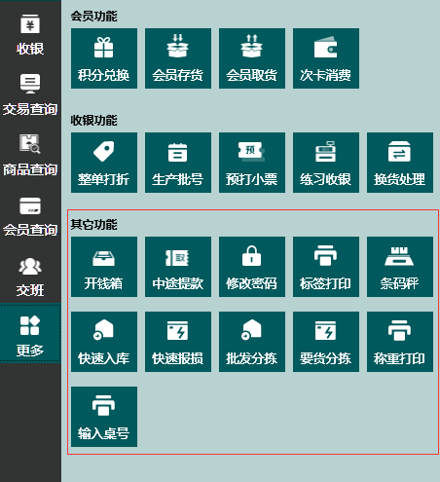
【字段说明】
- 开钱箱：用于前台收银打开钱箱；
- 中途提款：用于提前提取前台交班金额，进行交班打印时会显示中途提取金额数；
- 修改密码：前台收银界面修改收银员的密码；
- 标签打印：旧版标签多用热敏纸，新版标签增加标价签纸；前台-设置-启用新标签模式；
- 条码秤：标识需和秤设置相同，多数自动下传到秤，不支持的提供接口或手动导出导入；
- 快速入库：用于快速入库，扫描商品生成入库单，审核后自动入库；
- 快速报损：用于商品损坏后，前台便捷生成报损单扣库存；
- 批发分拣：前台根据批发订货单筛选出待出库商品，打包/小票后直接生成销售单出库；
- 要货分拣：前台根据要货单进行拣货，并直接生成调拨单发货；
- 称重打印：用于通讯秤秤重，服装/母婴版本不能使用；
- 输入桌号：用于餐饮等用户桌号管理。

  - 后台
根据操作员权限，可以设置是否能看到后台按钮，然后直接从前台进入到后台。
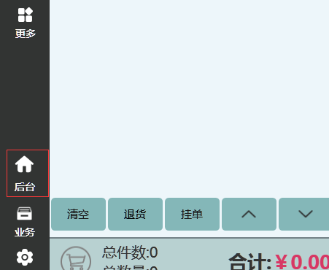

- 业务
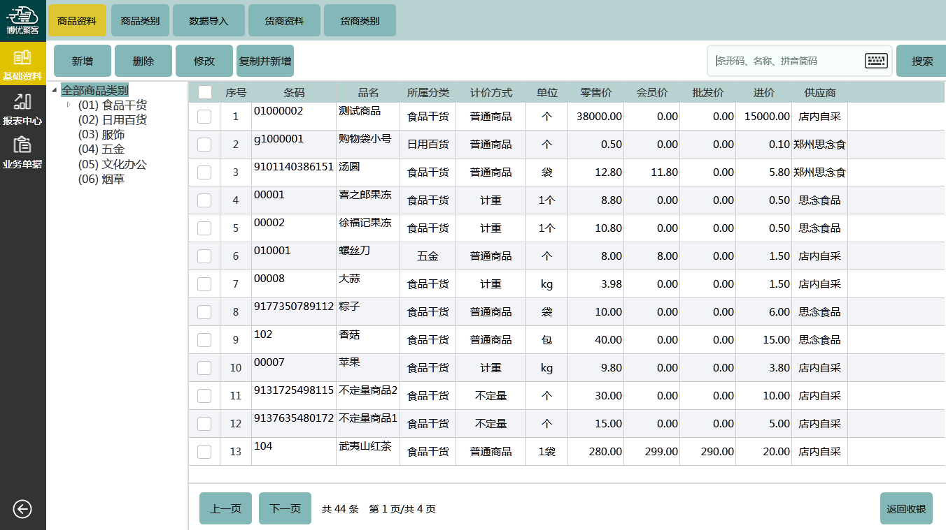

2.1、基础资料
基础资料包含五个小模块：商品类别、商品资料、数据导入、货商资料。
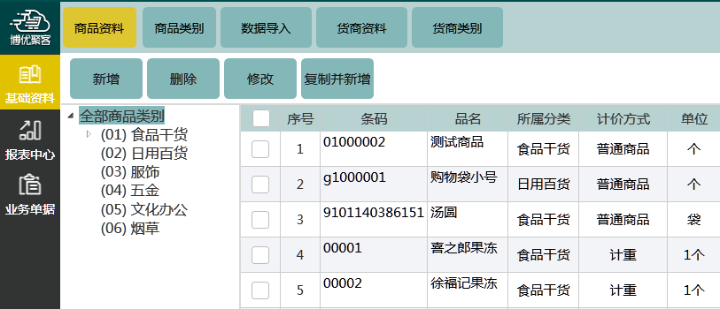

2.1.1、商品资料
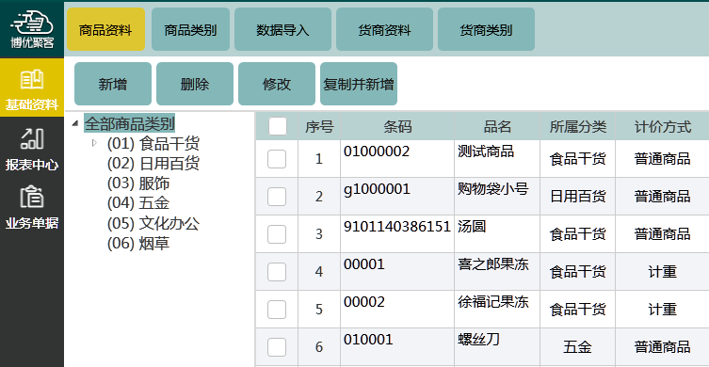
【字段说明】
  - 货号：系统自动生成的唯一指定性编码，用于对商品区分编号。
  - 所属分类：根据商品不同特性、作用等进行的分门别类，分类管理能提高商品管理效率。
  - 品名：销售商品的使用名称。
  - 自编码/条码：系统自动生成的条码号或手动编写的条码号，用于条码标签打印时的条码编号。
  - 单位：商品的计量用单位。
  - 品牌：商品所属的品牌。
  - 规格：对商品包装的规定形式和标准。
  - 产地：商品的主要生产地。
  - 计价方式：有七种性质，普通商品、计重商品、计份商品、不定量商品、不定价商品、不定量+不定价商品、不定金额（油品）。普通商品是指一般的商品；电子称商品一般是指称重商品，如：中药；不定量商品是指重量不定的商品；不定价商品是指价格不定的商品，如：一些讨价还价的商品。
  - 经销方式：分购销、联营，用于指定该商品销售方式。
  - 商品类型：分为普通商品、拆分商品、组合商品、自动拆分商品、自动组合商品、包装单位商品、多规格商品、特价打包商品。
  - 提成方式：营业员销售商品可获得提成，提成方式分为按比例提成和按金额提成，按比例提成时以商品销售额按一定比例进行提成（如提成比例为0.05，则提成额即为销售额的5%）；按金额提成时以单位商品提成额进行提成。
  - 库存上限：商品在库存的上限数，若超过库存上限，且开启每日提醒，在登录系统时会提示信息。
  - 库存下限：商品在库存的下限数，若低于库存下限，且开启每日提醒，在登录系统时会提示信息。
  - 供应商：该商品的供货商名称。
  - 有效期：指该商品的有效期限，入库开始计算，可以设置提醒。
  - 商品状态：分为正常 停购 停售三种状态。
  - 可促销：若勾选，则前台收银中，可以按促销价销售商品。
  - 可改价：若勾选，则前台收银中，可以修改这个商品的价格。
  - 可折扣：若勾选，则前台收银中，“单品打折”可对商品进行打折销售。
  - 可赠送：若勾选，则前台收银中，可以赠送这个商品。
  - 可销售：若勾选，则前台收银中，可以销售这个商品。
  - 管理库存：若选择，商品库存中将会对商品进行管理。
  - 参与积分：若勾选，商品参与积分相关设置。
  - 进价：商品进购时的价格。
  - 零售价：商品进行零售时的价格。
  - 配送价：商品配送给其他店的价格。
  - 最低零售价：商品销售时，允许销售的最低价格。
  - 会员价：商品销售时，给会员客户的优惠价格，会员价1、会员价2、会员价3是用来设置多种会员价，便于针对不同会员客户使用。
  - 批发价：商品批发购进时的价格，可设置批发价1、批发价2、批发价3等不同批发价格。
  - 期初库存：仅新增商品时可填，代表着商品录入系统前已有库存，新增商品录入库存。

2.1.2、商品类别
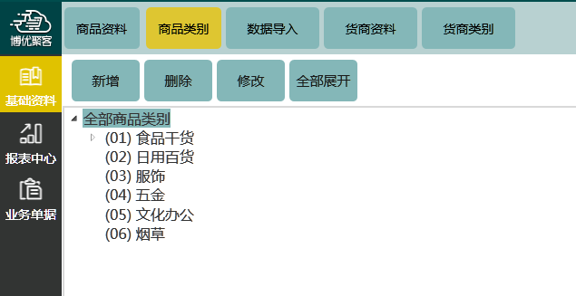
【字段说明】
- 新增：增加商品分类；
- 删除：删除商品分类；
- 修改：修改商品分类；
- 全部展开：展开或者隐藏界面的商品类别；
【流程说明】
点击全部商品类别，点击新增，输入新增的大类名称。如需增加同类别二、三级分类，点击新增好的商品大类点击新增，增加同类二、三级级分类。

2.1.3、数据导入
在数据导入中，导入基础数据，导入模板主要有六个，分别为：货商档案，客户档案，商品分类档案，商品档案，会员档案、会员存货。
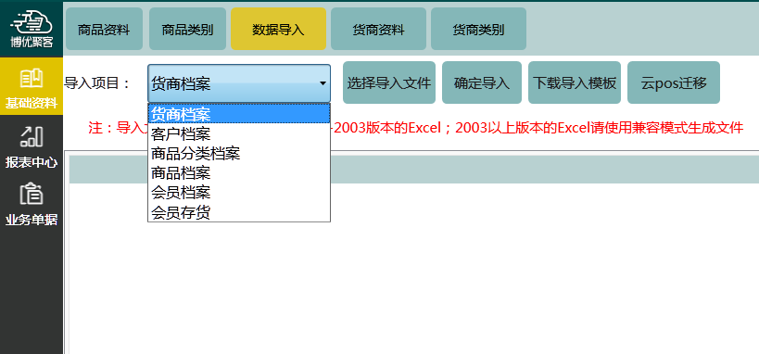
【流程说明】
- 选择导入项目，再点击“下载导入模板”，先按照模板编辑档案信息。
- 选择导入项目，再点击“选择导入文件”，再点击“确定导入”。
- 提示导入成功，会有提示导入数据成功多少条数据。
- 云pos迁移：输入账号密码将云pos的数据迁移到云专卖。

2.1.4、货商资料

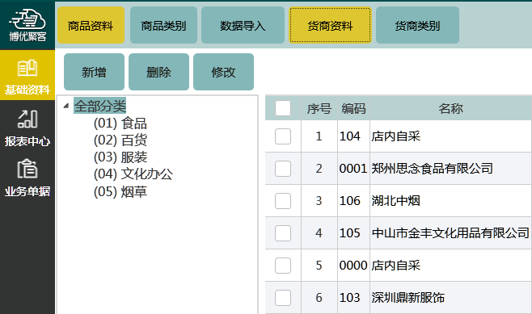
【流程说明】

点击业务——基础资料——货商资料，选择货商分类后可直接新增、修改、删除货商资料。

2.1.5、货商类别

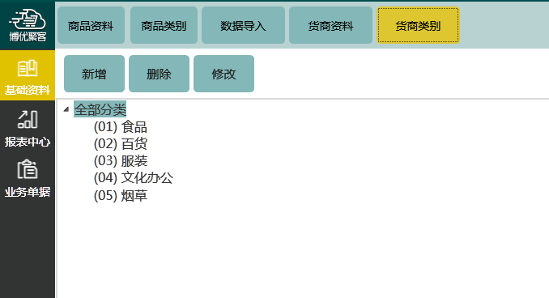
【流程说明】

点击业务——基础资料——货商类别，选择全部分类或子分类后可直接新增、修改、删除货商。

2.2、报表中心
报表中心是查询前台销售情况，收款情况以及储卡交易明细的模块。主要用于前台营业数据查询。
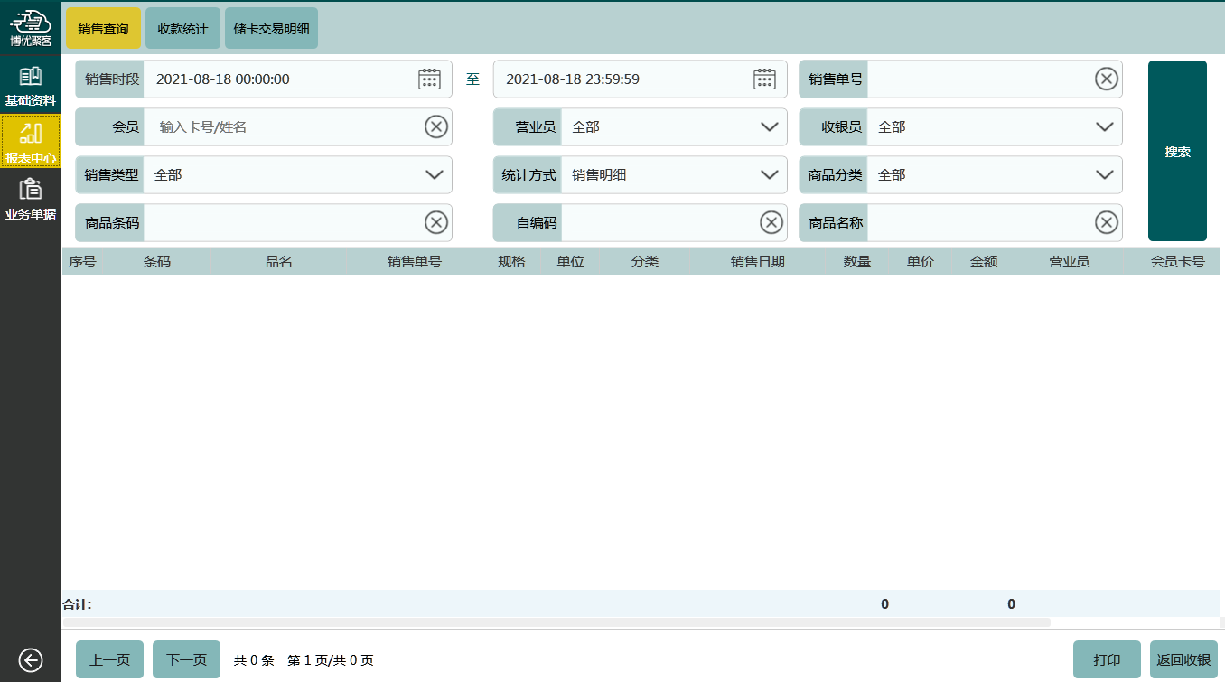

2.2.1、销售查询
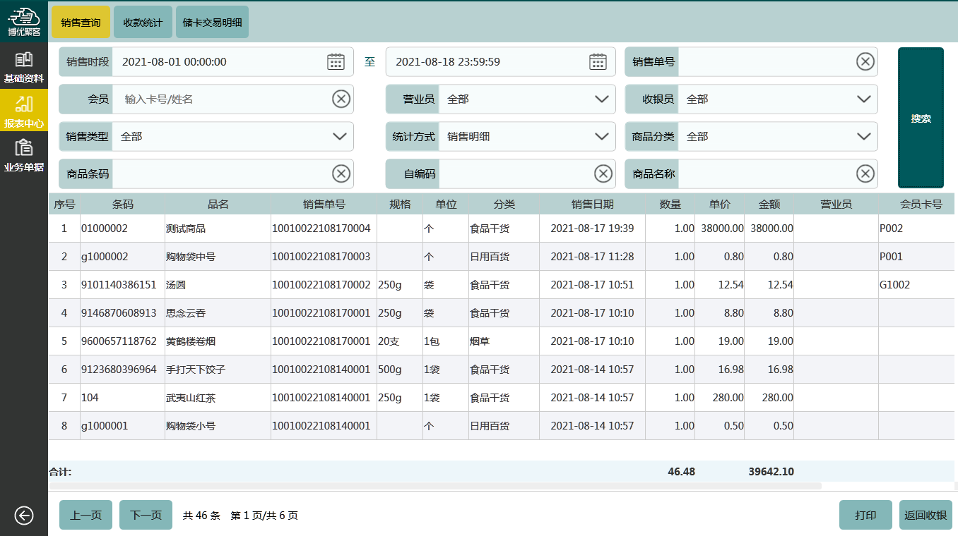
【字段说明】
- 销售时段：选择销售开始时间和结束时间。
- 销售单号：每一单交易产生的单号。
- 会 员：可输入会员卡号或者姓名查询。
- 收 银 员：选择对应的收银员查询。
- 营 业 员：选择对应的营业员查询
- 销售类型：可选择销售类型查询（销售、赠送、退货）等条件查询。
- 销售来源：可选择销售来源查询（会员、散客）。
【流程说明】
选择销售的开始时间----结束时间，如不需要单独查询某个会员、收银员、营业员。或单独查询某个销售类型，销售来源，可直接选择销售开始时间、结束时间。界面默认显示当前查询时间段所有销售数据。如需查询某个对应的条件，可选择销售的开始时间----结束时间，后选择对应的条件单独查询。

2.2.2、收款统计
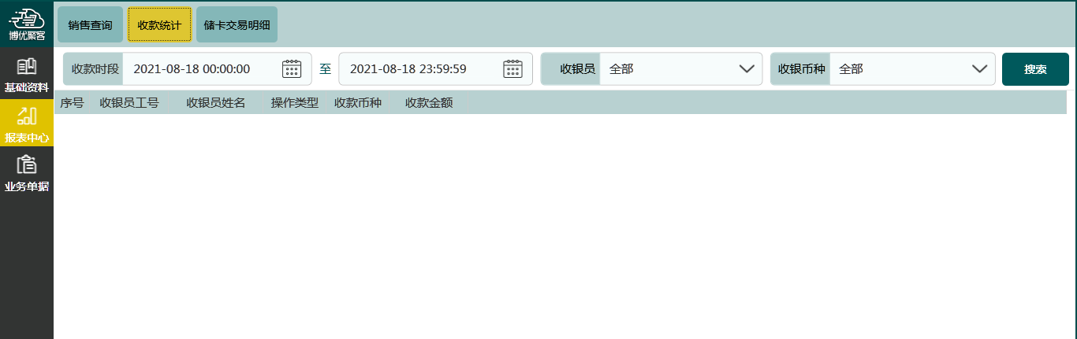
【字段说明】
- 收款时段：选择查询收款开始时间和结束时间。
- 收银员 ：选择查询某个收银员的收银情况。
- 收银币种：选择查询某个收款币种的收银情况。
【流程说明】
选择收款时段的开始时间----结束时间，如不需要单独查询某个收银员、收银币种。可直接选择收款时段的开始时间、结束时间。界面默认显示当前查询时间段所有收银情况。如需查询某个对应的条件，可选择收款时段的开始时间----结束时间，后选择对应的条件点击搜索查询。

2.2.3、储卡交易明细
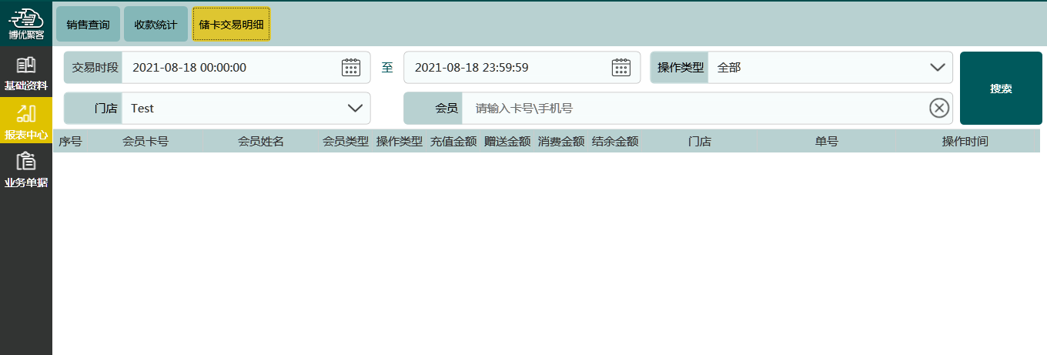
【字段说明】
- 交易时段：选择查询储卡交易的开始键和结束时间。
- 操作类型：选择查询储卡交易的操作类型（充值、消费、积分转储值）
- 门 店：选择查询储卡交易的门店。
- 会 员：选择查询储卡交易的会员。
【流程说明】
选择查询交易时段的开始时间----结束时间，如不需要单独查询某个会员、操作类型、门店。可直接选择交易时段的开始时间、结束时间。界面默认显示当前查询时间段所有会员的充值、消费、积分转储值情况。如需查询某个门店的会员消费情况或者查询某一个会员，可选择交易时段的开始时间----结束时间，后选择对应的条件点击搜索查询。

2.3、业务单据
前台业务单据模块主要是前台做要货申请，收货验收、补货的模块，用于各个门店做商品要货、配送验收。
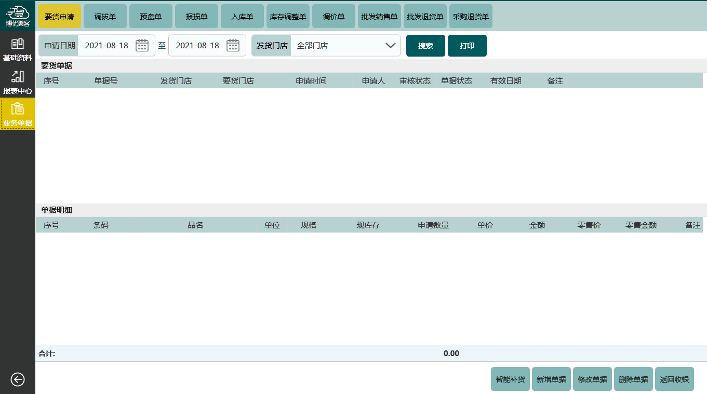
【流程说明】
- 点击要货申请→新增单据→选择商品，选择发货门店→选择商品，输入要货数量→点击审核。要货申请单完成。
- 总部或者被要货的门店收到要货申请单之后，后台做调拨单，选择门店所做的要货申请单，做调拨。
- 总部或者被要货的店发货调拨→收货分店的做配送验收（注：分店做配送验收，需要在总部连锁配送设置勾选：调拨单据需要收货方审核，入不勾选，直接验收）

【智能补货流程说明】
缺货补货条件：点“智能补货”按钮，弹出“智能补货生成器”，输入按货商或者类别筛选补货条件或者按条码、品名或者库存数筛选补货条件，选择上、下限补货依据，点“确定”，
就会将符合此补货条件的商品显示出来。
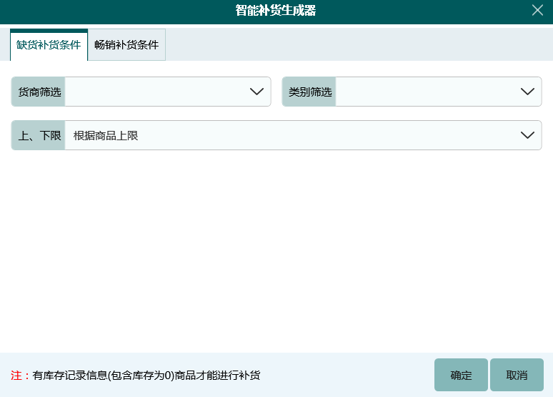

畅销补货条件：点“智能补货”按钮，弹出“智能补货生成器”，点“畅销补货条件”，输入名次、交易时段、采购周期，选择计算公式， 点“搜索”按钮，就会将符合畅销补货条件的商品查询出来，再选择需要补货的商品，点“确定”按钮，就会将商品显示在商品补货单中。
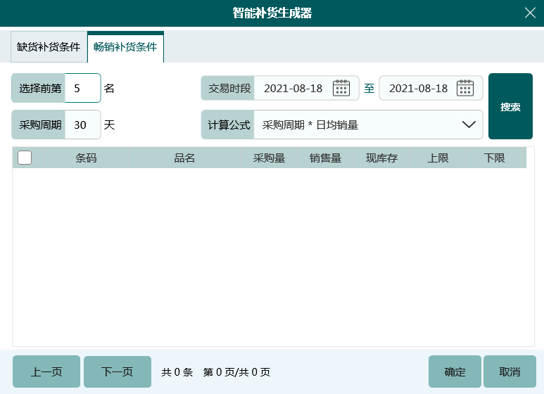

2.4、参数设置
前台参数设置，主要用于对系统前台运行时的功能控制；可对小票、通讯秤、钱箱客显、双屏、类别显示、收银快捷键进行设置。
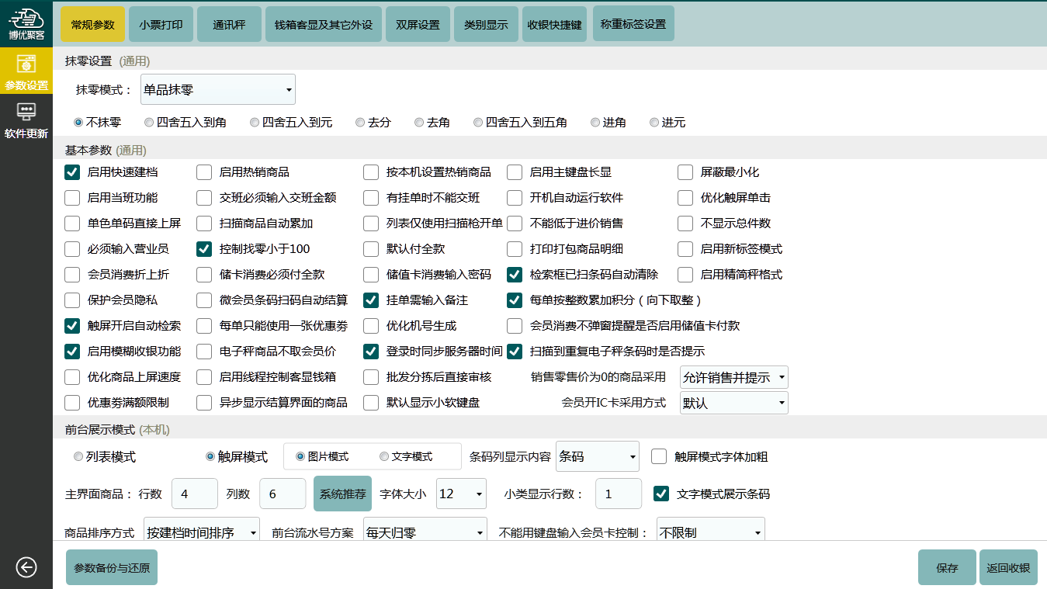
【字段说明】
- 单品抹零：针对某个商品抹零；
- 币种抹零：可以设置部分币种不抹零;
- 不抹零：实收实付，不做处理。
- 四舍五入到角：分四舍五入，只保留到角，比如3.82，处理后是3.80；
- 四舍五入到元：角四舍五入，只保留到元，比如3.82，处理后是4.0；
- 去分：将分去掉，只保留小数位一位，比如3.86，处理后是3.8；
- 去角：将角去掉，不保留小数，比如3.86，处理后是3；
- 四舍五入到五角：分四舍五入，只保留到五角，比如3.82，处理后是3.50；
- 进角：将分去掉，只保留小数位一位，比如4.12，处理后是4.2；
- 进元：将分去掉，只保留小数位一位，比如4.15，处理后是5；
- 启用快速建档：勾选后，前台收银页面扫描商品条码快速新建商品；
- 启用热销商品：勾选后，本店前台收银页面出现热销页面，设置热销商品方便结算。
- 按本机设置热销商品：勾选后，本机前台收银页面出现热销页面，设置热销商品方便结算。
- 启用主键盘长显：勾选后，前台收银页面结算后依然显示虚拟主键盘。
- 屏蔽最小化：勾选后，前台最小化按钮无效。
- 启用当班功能：若勾上，当班需要输入当班金额，且当班人不交班其他操作员无法登陆此收银设备。
- 交班必须输入交班金额：若勾上，前台不显示收银币种明细，手动输入交班金额；
- 有挂单时不能交班：若勾上，有挂单时不能交班。
- 开机自动运行软件：若勾上，开机自动运行软件。
- 优化触屏单击：若勾上，优化点击商品卡顿的问题。
- 单色单码直接上屏：若勾上，前台点击单色单码商品直接进入购物车，不用选颜色尺码。
- 扫描商品自动累加：若勾上，前台购物车相同商品只显示一条，数量累加。
- 列表仅使用扫描枪开单：若勾上，前台商品不能通过点击屏幕选择商品。
- 不能低于进价销售：若勾上，前台商品改价/打折不能低于商品售价。
- 不显示总件数：若勾上，前台购物车下发不显示订单总件数。
- 必须输入营业员：若勾上，前台结账会弹出输入营业员的窗口；
- 控制找零小于100：若勾上，前台找零不能超过100。
- 默认付全款：若勾上，前台付款金额就是默认本单的合计金额；
- 打印打包商品明细：若勾上，小票会打印出特价打包商品的明细。
- 启用新标签模式：若勾上，标签打印切换到新版，比较适合标价签纸。
- 会员消费折上折：若勾上，做促销的商品还可以享受会员折扣。
- 储卡消费必须付全款：若勾上，前台用会员储值金额结账只能一次付清（不能多次付款）；
- 储值卡消费输入密码：若勾上，会员储值卡消费需输入密码，防止卡遗失后被盗刷。
- 检索框已扫条码自动清除：若勾上，检索框已扫条码自动清除。
- 启用精简秤格式：若勾上，会去掉一些常见秤的支持，一般勾。
- 保护会员隐私：若勾上，前台收银会员相关信息打*号，隐藏会员信息。
- 微会员条码扫码自动结算：若勾上，会员可以通过APP上微会员条码扫码确认会员信息并结算。
- 挂单需输入备注：若勾上，挂单强制要求输入备注，防止收银员遗漏。
- 每单按整数累加积分（向下取整）：若勾上，每单按整数累加积分。如15.6取15
- 触屏开启自动检索：若勾上，收银时部分条码检索，图片模式界面会展示符合这部分条码的其他商品，全部条码检索，商品直接进入购物车。
- 每单只能使用一张优惠券：若勾上，前台使用优惠券只能每单一张。
- 优化机号生成：默认勾选，针对门店有前台机号相同的情况，防止相同机号。
- 会员消费不弹框提醒是否启用储值卡付款：若勾上，会员消费不弹框提醒是否启用储值卡付款。
- 启用模糊收银功能：若勾上，收银时部分条码检索，可以弹框展示符合这部分条码的其他商品；全部条码检索，商品直接进入购物车；
- 电子秤商品不取会员价：若勾选，本店秤中商品称重一律不取会员价。
- 登录时同步服务器时间：默认勾选，服务器时间不一致会导致系统故障。
- 扫描到重复电子秤条码时是否提示：若勾选，前台扫描到重复电子秤条码时是否提示。
- 优化商品上屏速度：默认勾选，针对扫描商品条码显示卡顿的现象。
- 批发分拣后自动审核：若勾选，前台批发分拣单自动审核。
- 优惠劵满额限制：若勾选，只有满足优惠劵设置的金额才能使用优惠劵。
- 默认显示小软件盘：若勾选，检索显示小软键盘。
- 列表模式：不显示商品列表，属简洁模式，商品须通过扫描条码添加，销售。
- 触屏模式：（图片模式）可显示商品图片、名称、价格，可点击商品销售。也可扫条码销售。（文字模式）可显示商品条码、名称、价格，可点击商品销售。也可扫条码销售。选择触屏模式可设置主界面商品显示的行数、列数。
- 扫码支付：主扫模式；开通支付接口之后，在结算时，客户出示付款码，店家扫客户的支付码进行结算。
- AI收银设置：前台的AI收银设置条件，勾选后，前台通过扫描商品形状自动识别商品。
- 二维码支付：被扫模式；开通支付接口之后，在结算时，系统会弹出二维码，客户扫二维码。
- 会员刷脸设置：启用会员刷脸参数：勾选，启用会员刷脸参数。
- 微信刷脸设置：启用微信刷脸支付：勾选，启用微信刷脸参数。

2.4.1、小票打印（打印机设置）
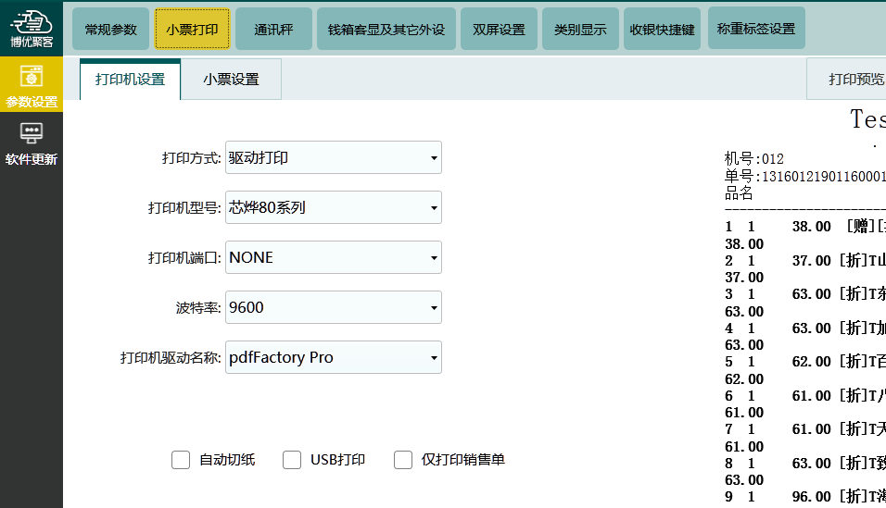
【字段说明】
- 打印方式：选择打印机输出方式（驱动打印、端口打印、电子秤打印）
- 打印机型号：选择打印机的型号。
- 打印机端口：选择打印机的端口。
- 波特率：设置打印机波特率。
- 打印机驱动名称：选择打印机的驱动。
- 自动切纸：勾选后打印机自动切纸，需打印机有切刀。
- USB打印：端口打印的一种方式，采用硬字库打印。

2.4.2、小票打印（小票设置）

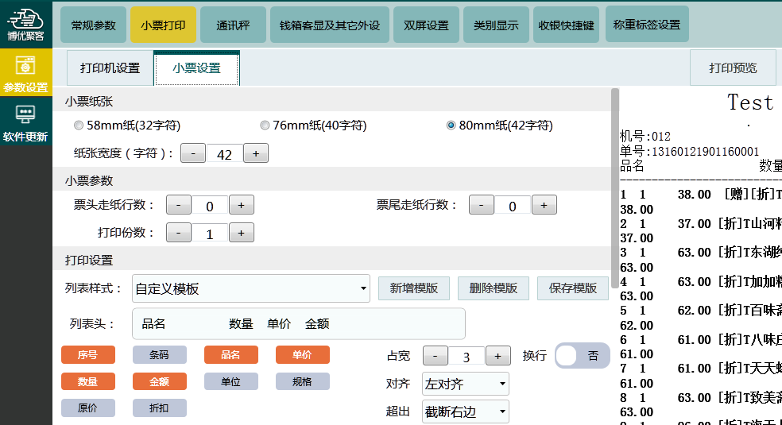
【字段说明】
- 小票纸张：选择打印机纸张类型。58纸张默认宽度32字符，76纸张默认宽度40字节，80小票默认宽度42字符。
- 小票参数：设置票头、票尾走纸行数以及打印份数。
- 打印设置：设置小票各项字段的显示以及占宽。
- 其他打印设置：设置小票上所显示的项目。
- 打印预览：预览小票样式。

2.4.3、通讯称设置
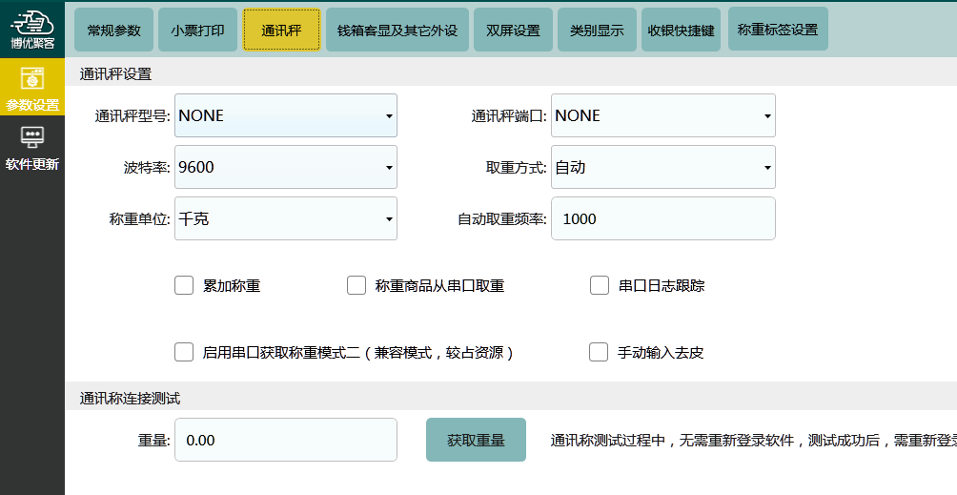
【字段说明】
- 通讯秤型号：选择通讯秤型号。兼容多款通讯秤。
- 通讯秤端口：选择通讯秤的端口。
- 波特率 ：设置通讯秤的波特率。
- 取重方式 ：设置通讯秤前台称重的取重方式（自动、手动）
- 自动取重频率：设置通讯秤取重的时间，以毫秒为单位。示例：1000毫秒=1秒。
- 累加称重 ：累加称重分别有两种意思：
- 1、相同商品累加重量。
- 2、不同商品，可以一直放入通讯称，不需要称重完，将前一个商品从通讯称上拿下来。。可以分别获取对应不定量商品的重量，
- 软件中的累加称重就是指的就是第二种，可参考下面的示例：
- 例：有两个称重商品：(1)苹果(2)梨子，放入第一个商品：苹果，重量为1.5KG，无需将苹果从称上拿下来，直接再放入第二个商品：梨子，重量为2KG，软件中显示的信息就是：苹果1.5Kg，梨子2Kg。
- 从串口读取重量：若勾选，计重商品也可从串口读取重量。作为不定量商品称重。
- 串口日志跟踪：串口日志跟踪勾选后，串口接收的数据 会记录到日志文件里面
- 手动输入去皮：称重时手动输入去皮。

2.4.4、客显钱箱
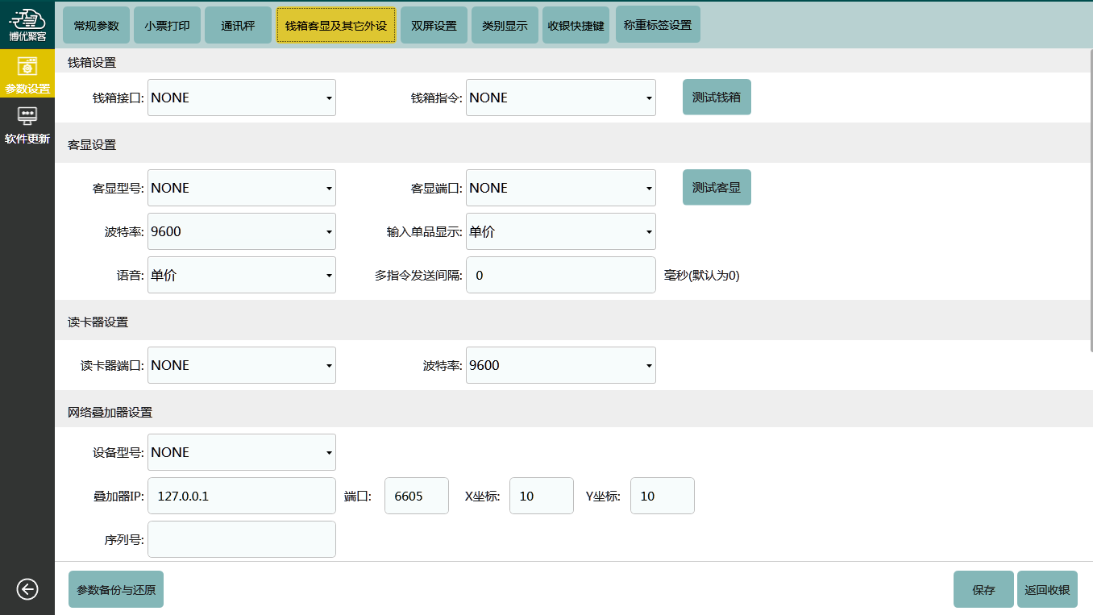
【字段说明】
- 钱箱接口：设置钱箱端口。
- 钱箱指令：设置开钱箱指令，
- 测试钱箱：设置完钱箱端口，指令，保存之后，测试钱箱。
- 客显型号：设置客显型号，常见的LED8C，DIY8N。
- 客显端口：设置客显端口。
- 波特率： 设置客显波特率。
- 输入单品显示：设置选择商品时客显上所显示的内容（单价、金额）
- 语音：设置选择商品客显播报的内容（单价、金额、单价+金额）播报语音需客显支持。
- 多指令发送间隔：设置客显数据发送间隔时间。
- 读卡器端口：设置读卡器端口；
- 波特率：设置读卡器波特率；
- 叠加器设备型号：设置叠加器型号，目前只有迪杰；
- 叠加器IP：设置叠加器IP地址、端口、坐标；
- 序列号：设置叠加器序列号；
- 来电通设备型号：设置来电通型号；
- 端口：设置来电通端口；

2.4.5、双屏设置
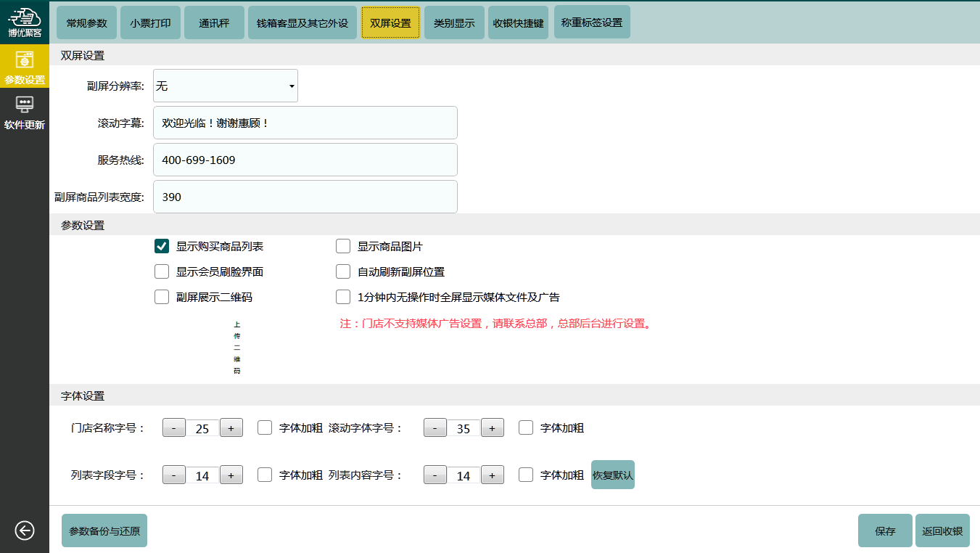
【字段说明】
- 副屏分辨率：选择设置副屏的分辨率。
- 滚动字幕：设置副屏上显示的字幕（可在副屏下方滚动显示）
- 服务热线：设置副屏上显示的服务热线电话。（可在副屏右上方显示）
- 显示购买商品列表：若勾选，购买商品时，副屏会同时显示所购买商品的列表信息。
- 显示商品图片：若勾选，点击商品时，副屏显示所选商品的图片。
- 显示会员刷脸界面：若勾选，购买商品时，副屏显示会员信息。
- 自动刷新副屏位置：副屏自动刷新位置。
- 副屏展示二维码：若勾选，副屏展示上传的二维码图片。
- 1分钟内无操作时全屏显示媒体文件及广告：若勾选，收银1分钟内无操作时全屏显示媒体文件及广告。
- 注：副屏参数设置之后，需重新登录前台，参数才可生效。
- 门店不支持媒体广告设置，需在总部后台进行设置。

2.4.6、类别显示
前台类别仅显示一层和三层两个分类，商城只显示两个分类可以自定义。
前台显示控制：启用后，勾选需显示的分类。
注：只控制大类的显示，子类不控制。
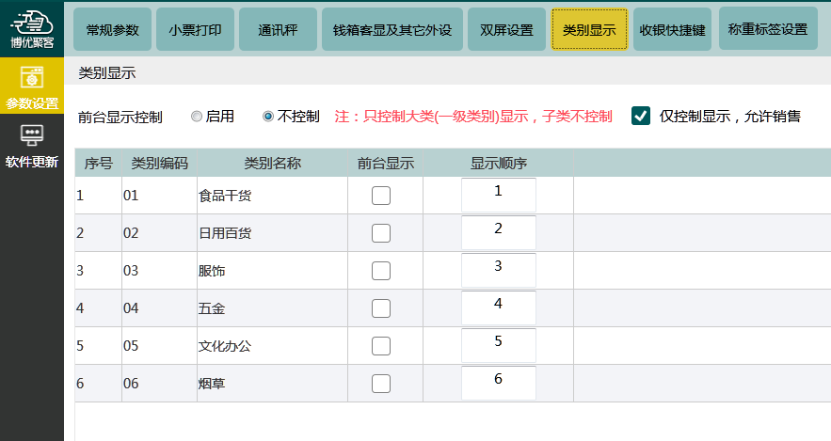

2.4.7、收银快捷键
功能快捷键：设置前台收银功能对应的按键设置。支付快捷键：设置各种支付方式对应的按键设置。
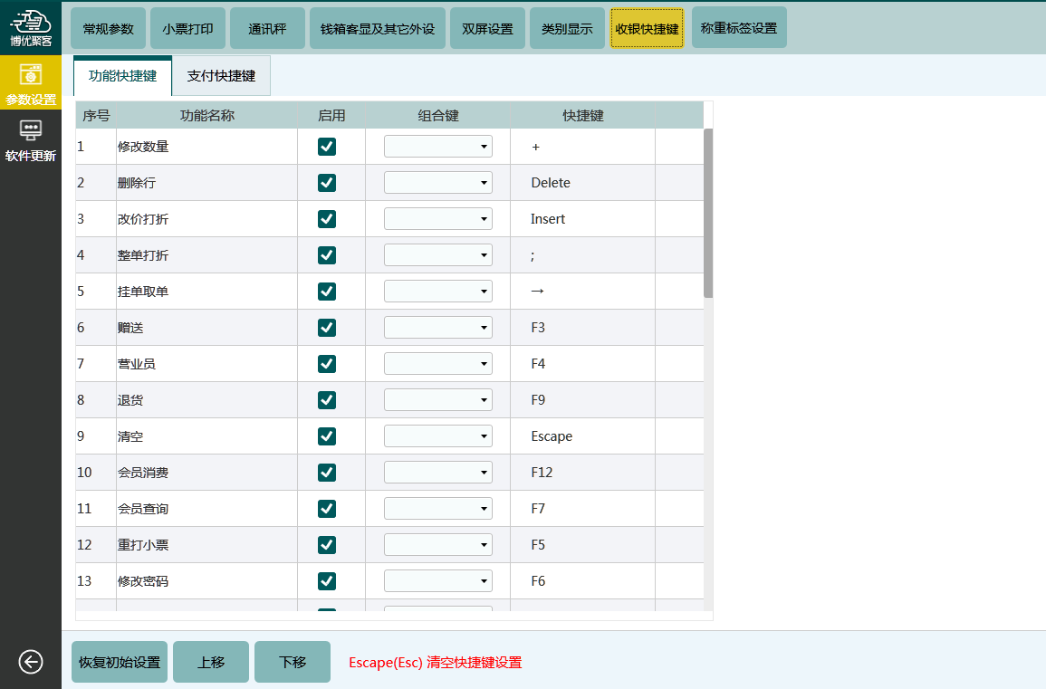

2.4.8、称重标签设置

只针对计重和计份商品的标签打印设置。
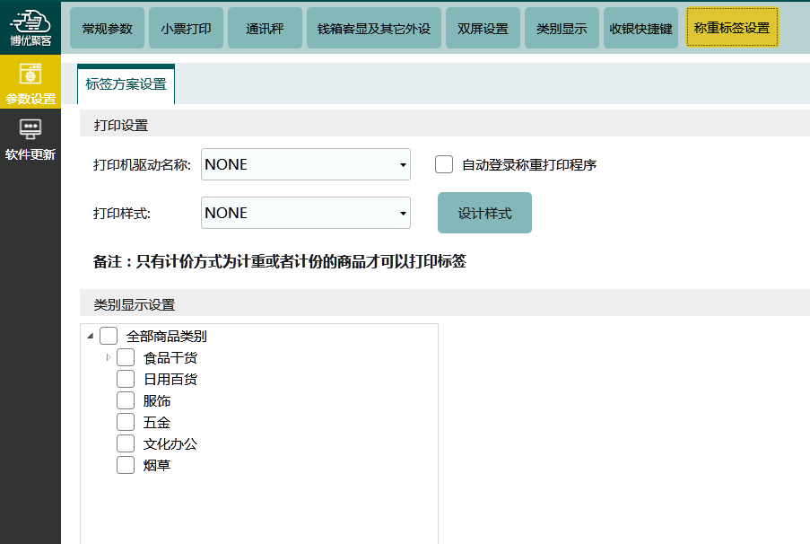

2.5、标签打印
标签打印分为三个小模块：标签打印、标签设计、打印设置。

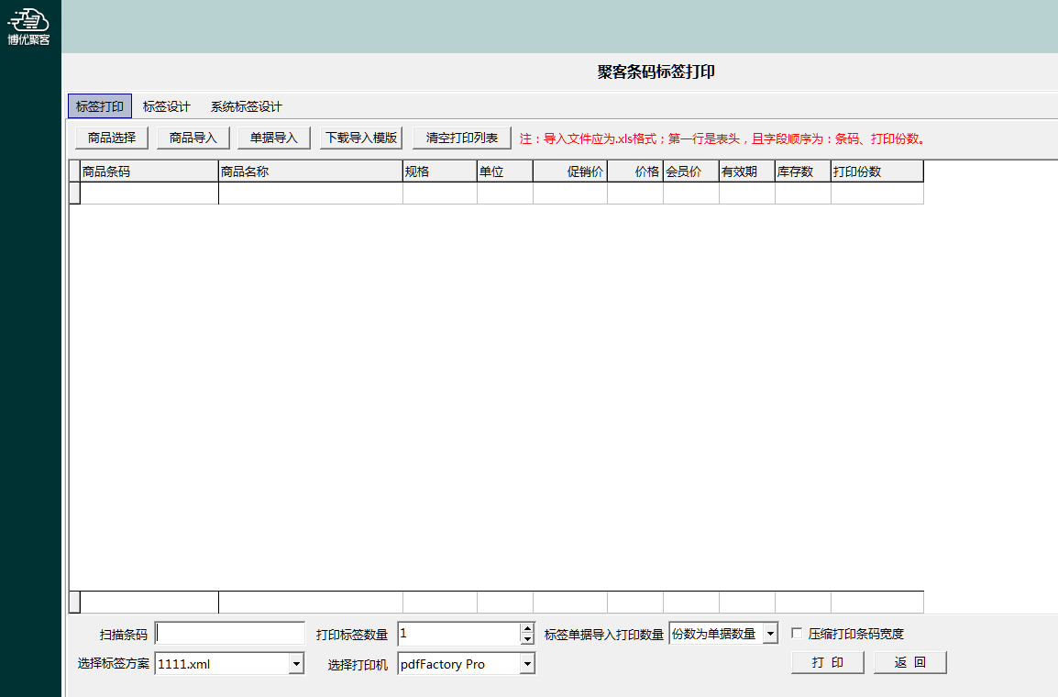

2.5.1、标签设计
条码标签设计用于设计商品打印的标签样式，可根据需要自行设计出适合自己的样式。
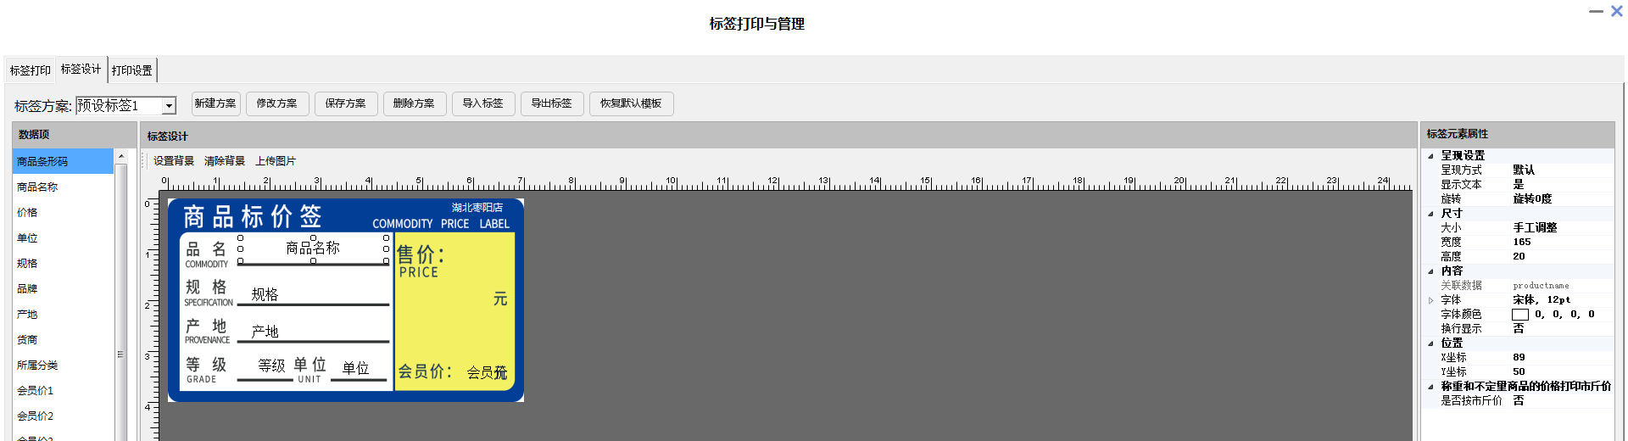
【流程说明】
- 选择方案名称，设置好背景、页面宽高及页面标签数量。在界面的右侧“标签元素属性”里设置好标签纸的宽高（需要精确，最好是用尺子量下），“打印默认设置”里设置好横向、纵向的打印标签的数量。
- 选择标签需要打印的内容。在界面的左侧勾选上标签需要打印的字段；标签如果需要添加一些特定的文字，比如店名等信息，可以使用界面左侧的“新增文本项目”，输入需要的内容之后点“确定”保存，在界面的左侧勾选上新加的这个字段。
- 标签排版；在界面中间的标签预览界面，用鼠标选中字段，拖动鼠标调整字段位置（位置微调可以先选中一个字段，然后按CTRL+方向键进行上下左右的微调）
- 标签字体调整；鼠标双击一个字段，可以设置这个字段的所占的宽度，高度，字体及大小；条码字段可以设置打印的条码格式和是否显示条码数字。

2.5.2、标签打印
对于厂家没有预先在产品上面打印好条码的产品，可以通过打印条码的功能将条码打印出来，然后再贴到产品上面。
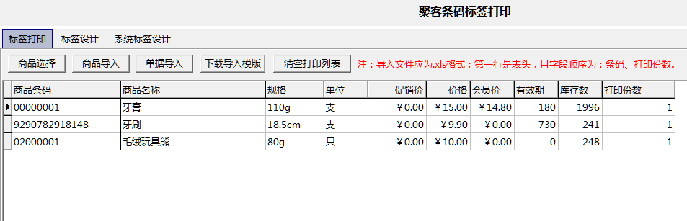
【字段说明】
- 搜索框：通过扫描商品条码增加需要打印标签的商品，也能手动输入；
- 商品选择：选择要打印的商品；
- 导入商品：可以根据入库调拨促销等各种单据或者模板导入待打印标签的商品数据；
- 清除选中行：清除已勾选的行；
- 批量调整打印份数：常见是灰色，启用需要鼠标点击任意商品；
- 打印预览：预览查看打印效果；
- 打印：正式打印勾选的商品；
- 选择打印机：选择标签打印的打印机。

2.5.3、打印设置

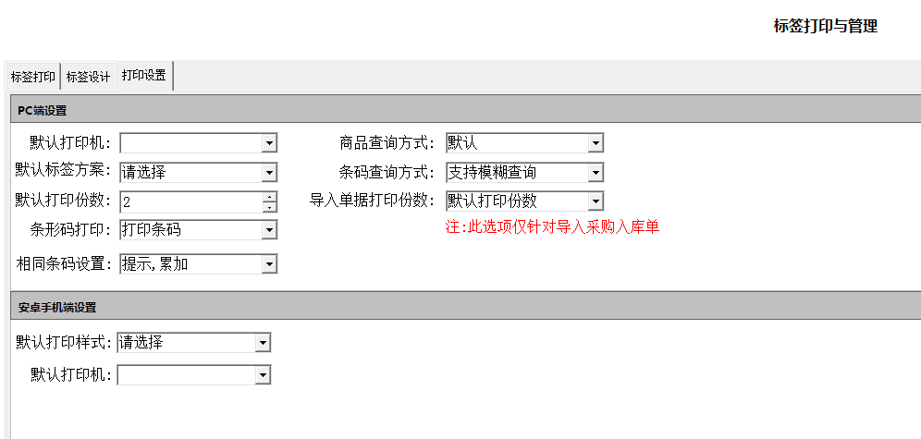
【字段说明】
- PC默认打印机：设置默认打印机；
- 商品查询方式：手动查询优先显示特价商品；
- 默认打印方案：设置默认打印方案；
- 条码查询方式：设置模糊查询或者精确查询；
- 默认打印份数：设置每个商品默认打印份数；
- 导入单据打印份数：默认打印份数或者按模板导入的份数；只针对导入采购入库单；
- 条形码打印：可以按条码、自编码、色码、色码辅助码；
- 相同条码设置：设置相同条码提示或不提示，累加或不累加；
- 安卓默认打印样式：设置默认打印样式；
- 安卓默认打印机：设置默认打印机
【流程说明】
- 打开标签打印界面，点击“商品选择”，打开商品选择界面，把要打印的商品查询出来并勾选上，点“确定”，商品信息就会显示在标签打印界面；
- 设置好每个商品标签的打印份数；
- 选择好标签方案，以及打印机，点打印即可。

2.6、条码秤
条码秤包括条码秤下传和条码秤设置两个功能模块。
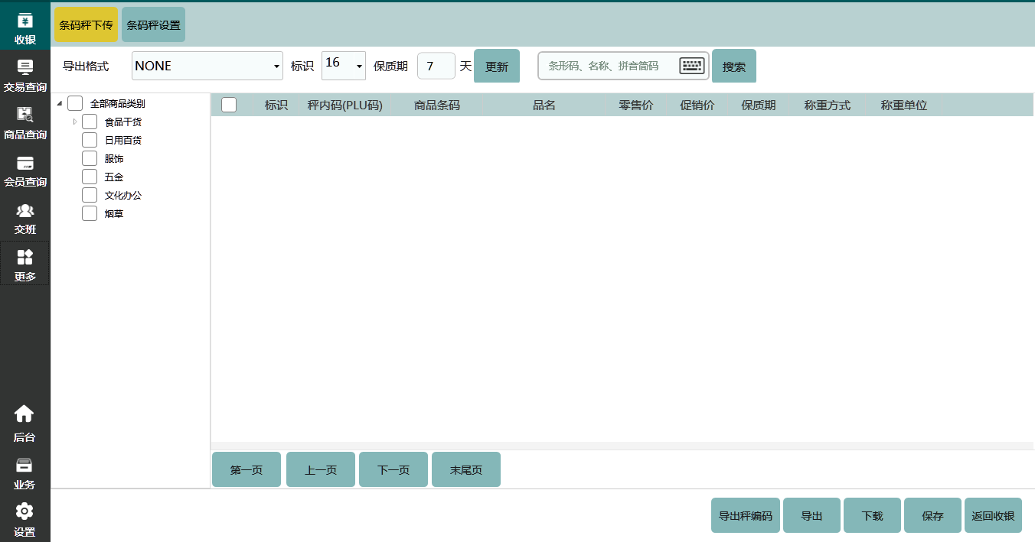

2.6.1、条码秤下传
【字段说明】
- 导出格式：选择要下传的条码秤型号；
- 标识：条码秤打印出来的条码的头两位数字；
- 保质期天数：上传之后，条码秤打印价签的保质期字段，可以根据保质期天数自动计算出这个商品的到期时间；
- 搜索：可根据条形码、名称和拼音简码来查询商品信息；
- PLU码：取的是商品条码，是下传到条码秤的唯一标识。
- 导出秤编码：即5位数的商品条码；
- 下载：有接口的可以根据下载功能，需要秤的IP地址和端口。
注：条码秤下传须知!
称重商品的商品资料的计价方式必须设置为计重；商品条码必须为5位数，不要超过03999。

2.6.2、条码秤设置
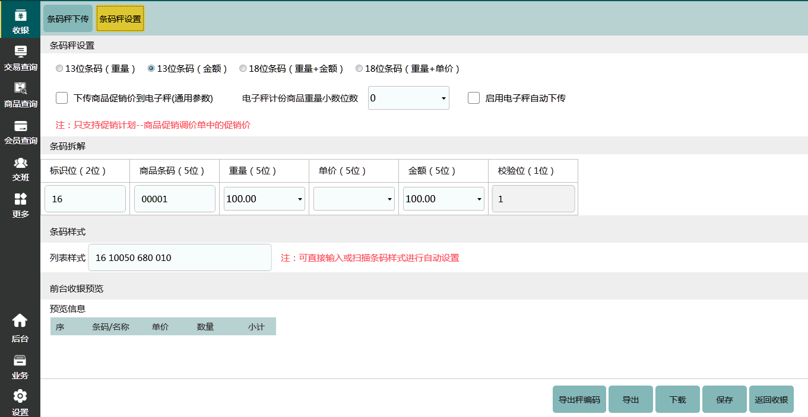
【字段说明】
- 条码类型：条码秤打出来的条码，一般为13位条码（重量）、13位条码（金额）和18位条码（重量+金额），选择好要下传的称的条码类型；
- 条码拆解功能：把18位（13位）的条码拆解为以下5（4）个部分组成，在这里设置好要下传的条码秤的标识位、重量精确度和金额精确度；
- 条码样式：在条码样式下的列表样式里输入条码秤打出来的条码，按enter键，可在前台收银预览下预览此条码在软件里显示的商品信息，并自动设置条码拆解里的标识位。
- 下传商品促销价到电子秤：勾选后通用参数的电子秤可以获取到商品促销价。
- 启用电子秤自动下传：勾选后有数据下传设置的每30分钟下传一次。
- 标识：前台要设置的和电子秤上设置的一致。
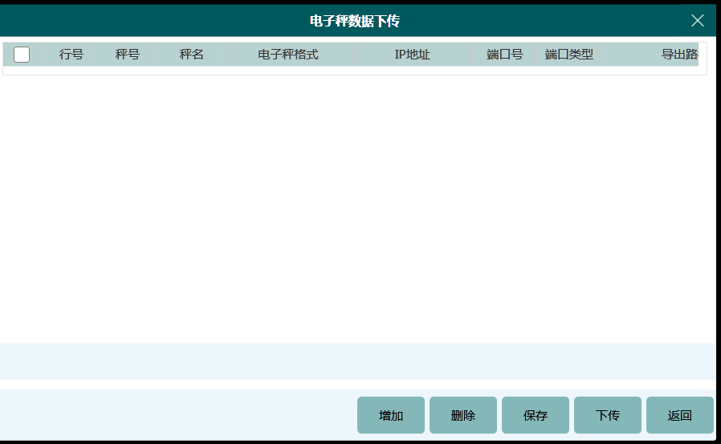
【字段说明】
- 行号、秤号和秤名：行号、称号输入数字即可，秤名最好在8个汉字以内；
- Ip地址：输入条码秤的ip；
- 端口号：选择TCP，一般默认为3001或者4001，可在条码秤工具里查看条码秤的端口号；
- 导出路径：商品信息导出后存放的路径；默认路径最好不要更改；
- 增加：点击按钮增加条码秤的记录；
- 删除：删除选中的条码秤记录；
- 保存：保存当前的条码秤记录；
- 下传：将商品信息以txt的形式导出，并下传到勾选上的条码秤中。
【流程说明】
- 打开前台收银界面左中的“更多”，点击“条码秤”→“条码秤设置”；
- 选择好“条码秤设置下”的条码秤的条码类型，“条码拆解”下设置好条码秤的条码标识位、重量精确度和金额精确度，点击右下角的“保存”，保存设置；
- 点击“条码秤下传”，在条码秤下传界面，选择好条码秤的型号以及保质期天数，点击右下角的“保存”，保存设置；
- 点击右下角的“下载”，弹出“电子秤数据下传”界面，点击右下角的“增加”按钮，按要求填写好条码秤信息，点击右下角的“保存”，保存设置；
- 点击右下角的“下传”按钮，会以文本形式导出选择好的商品的条码信息，再把商品信息导入到条码秤里。

